令和６年度藍住町歴史館「藍の館」
絞り染講座（5月）
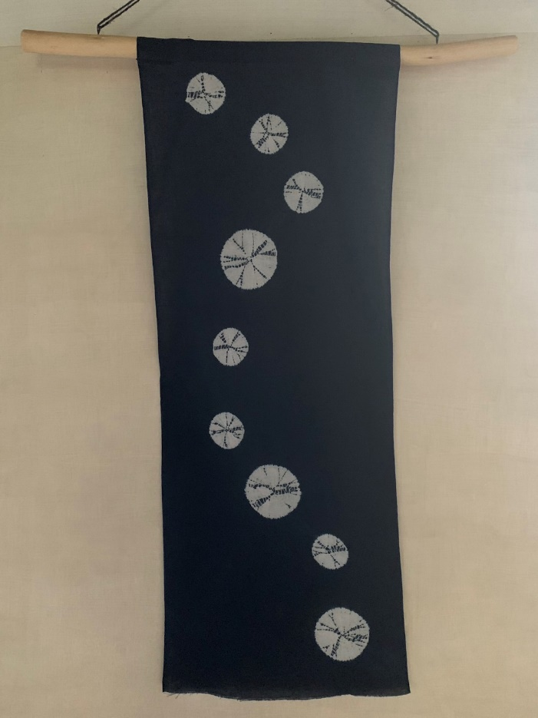

日 時: 5月8日（水）
10：00～15：00（休憩12：00～13：00）
場 所: 藍住町歴史館「藍の館」
藍住町徳命字前須西172番地
電 話: 088-692-6317
講 師: 徳永真紀子
（あいずみ町地域おこし協力隊OG）
受講料: 5,000円（別途,入館料必用）
定 員: 先着８名
申 込: 「藍の館」電話にてお待ちしています。
(休館日の火曜日を除く)

